软件学院设计性实验报告

学院： 软件学院 专业：计科智能应用 年级/班级：智能二班
2024—2025学年第一学期
课程名称 | 数据库系统原理 | 指导教师 | 常升龙
学号姓名 | 2328624035 李陈歆烨
实验地点 | 向真楼401 | 实验时间 | 12.10
项目名称 | 创建表和索引 | 实验类型 | 设计性

- 实验目的
掌握数据库应用程序的开发与设计
- 实验仪器或设备
每人一台微机
- 实验说明
1、某数据库的关系模式如下。学生Smdent(sno,sanme,sage,ssex,sdept)
学习SC(sno,cno,grade)
课程 Course(cno,cname,cpno,ccredit)
依据这三张表，用关系代数语句完成下列查询。
(1)查询选修数据库课程且成绩不及格的学生学号和姓名。
(2)查询选修全部课程的学生信息，显示学号和姓名。
2.设有关系职工(职工号，姓名，工资，部门号)、关系部门(部门号，部门名称，部门经理
职工号)。试用 SQL语句完成以下功能。
(1)列出各部门中工资高于 3000 元的职工的平均工资。
(2)请用 SQL语句将“销售部”工资低于2500 元的职工的工资上调 10%。
(3)使用关系代数表示此查询,“查询 001号职工所在部门名称”的关系代数表达式。
(4)有如下关系代数表达式:
П腉エ号(职工(¤部门经理职工号=0(部门)
请将其转化成相应的 SOL语句。
(5)创建视图，通过视图只能查看职工的职工号及平均工资

四、实验步骤
1.建表
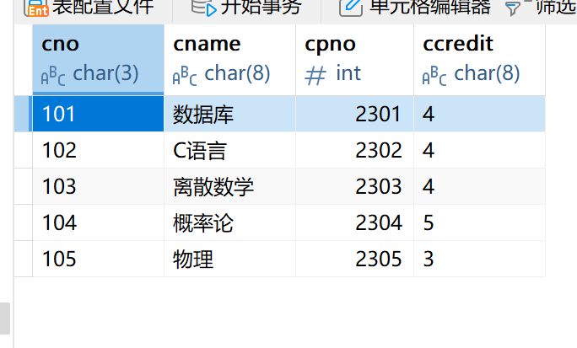

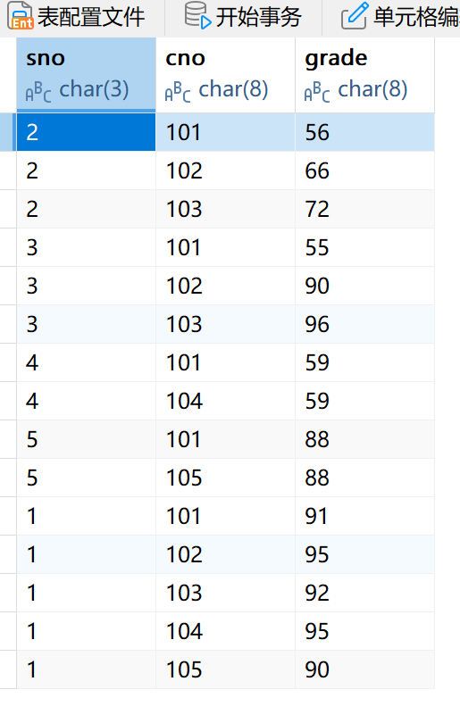

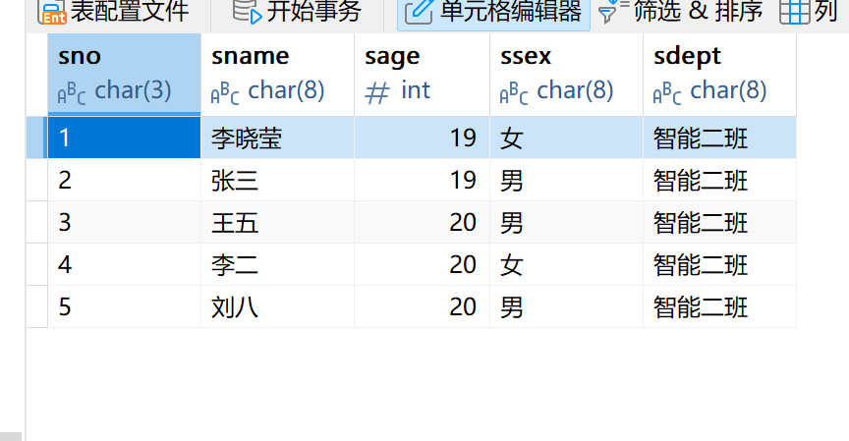

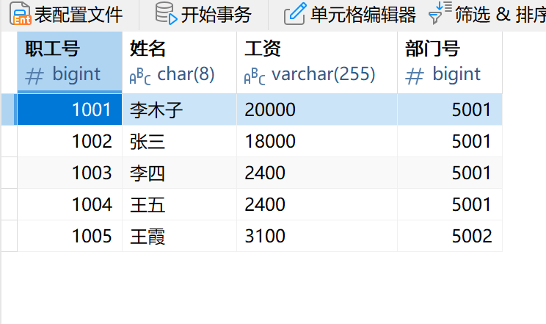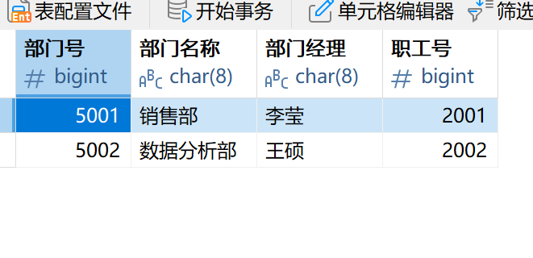

（1.）查询选修数据库课程且成绩不及格的学生学号和姓名。
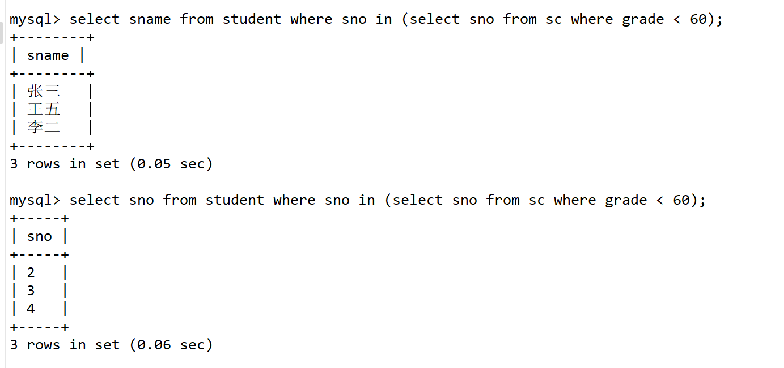

- 查询选修全部课程的学生信息，显示学号和姓名。
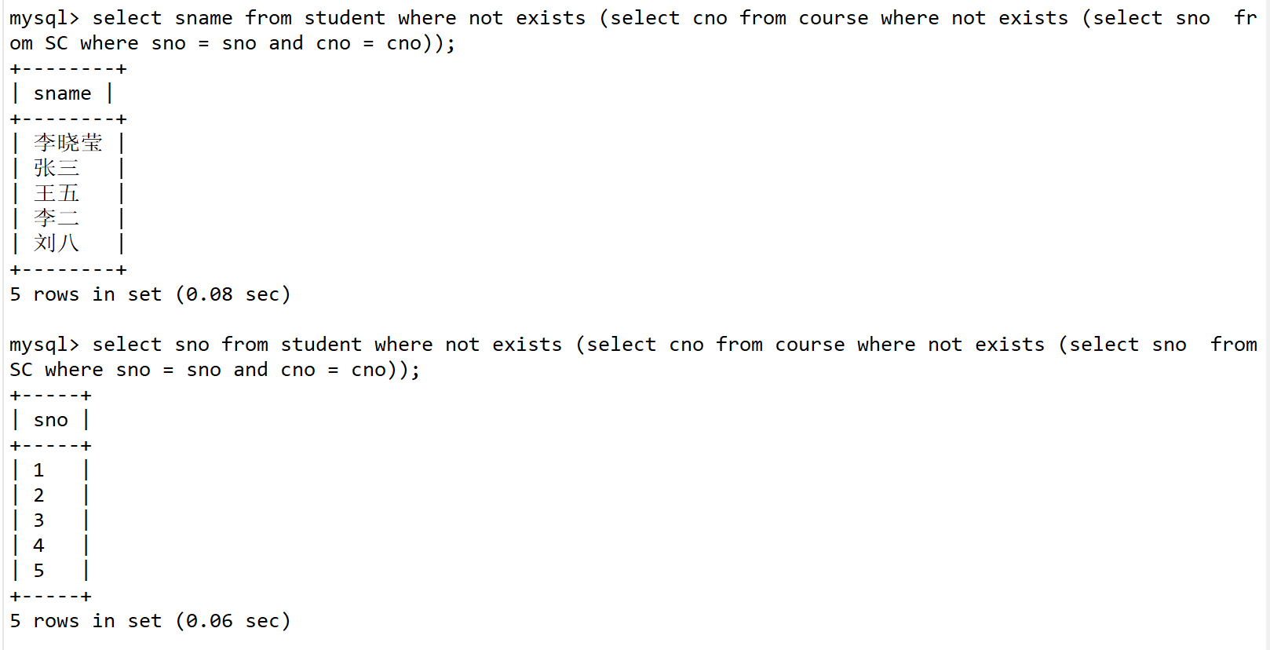
(1)列出各部门中工资高于 3000 元的职工的平均工资。

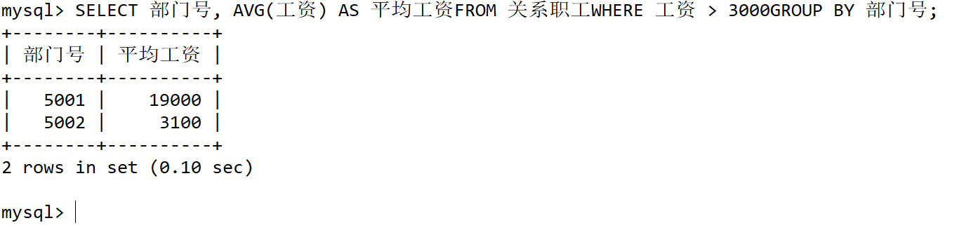
（2）请用 SQL语句将“销售部”工资低于2500 元的职工的工资上调 10%。

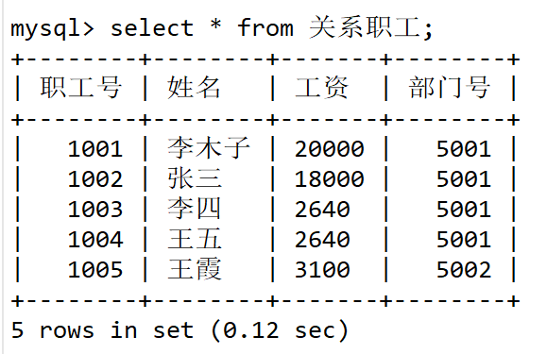

(3)使用关系代数表示此查询,“查询 001号职工所在部门名称”的关系代数表达式。

π部门名称(σ职工号='001'(职工×部门))

(4)有如下关系代数表达式:
П腉エ号(职工(¤部门经理职工号=0(部门)
请将其转化成相应的 SOL语句。
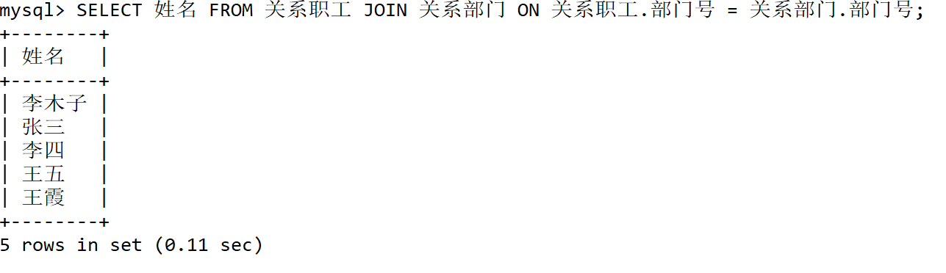
(5)创建视图，通过视图只能查看职工的职工号及平均工资
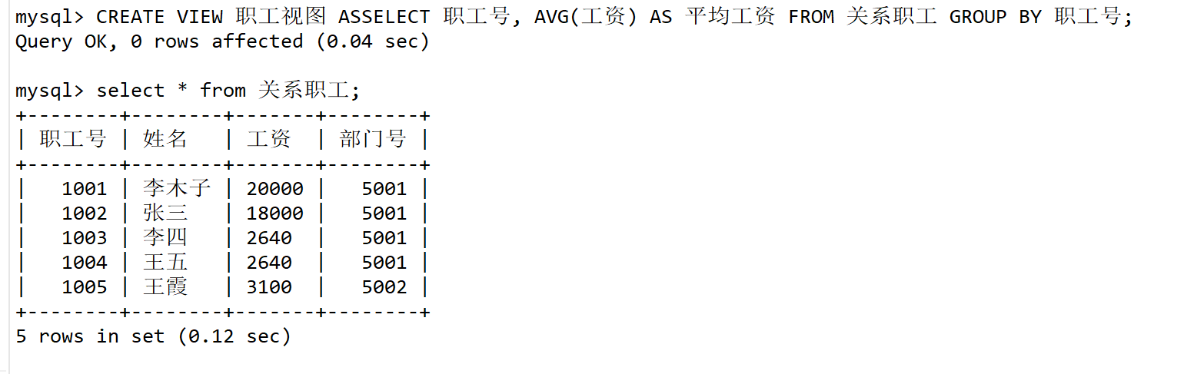

五．结果分析与总结
语句要牢记

